מטלה ברשתות 4

1.1A בהרצה של מנהל הכל עובד

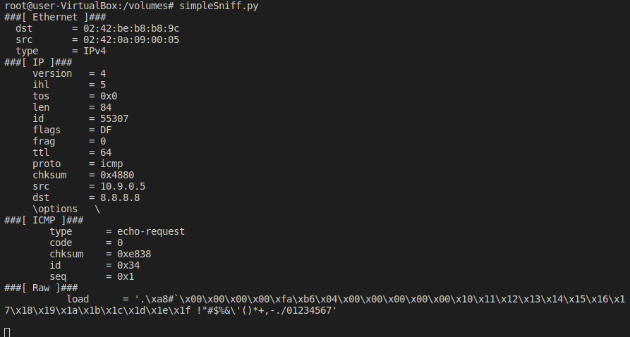



בהרצה ללא גישת מנהל אין לו אישור לרוץ ולכן נותן שגיאת not permitted כי אין אישור לקוד לגשת לכרטיס הרשת הווירטואלי

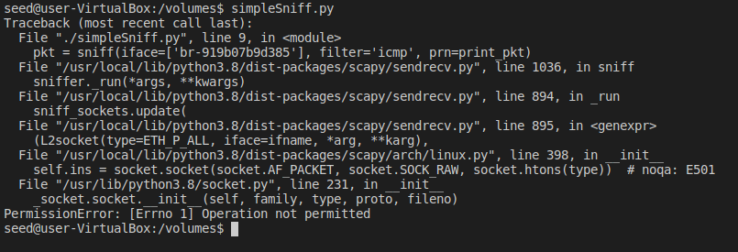

1.1B

ICMP



ומצורפת תמונה של הרצה בתת שאלה קודמת

TCP with ip:8.8.8.8 dest port:23